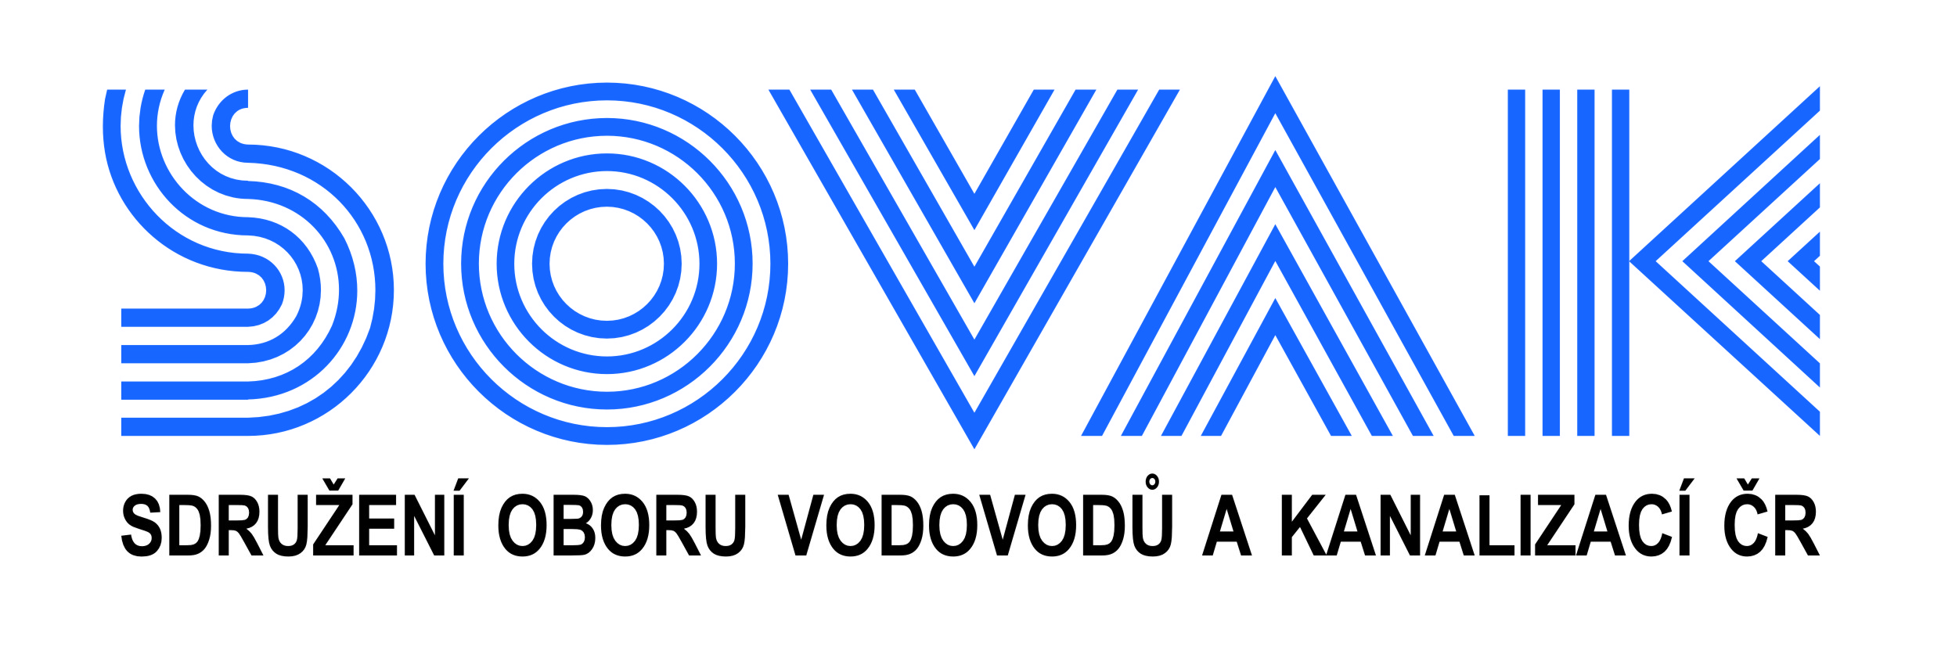

Vás zve na seminář:

Novinky v oblasti vodárenských a čistírenských technologií, v jejich správě a provozu,
který se uskuteční
dne 22. 10. 2025 od 10:00 hod.
v zasedací místnosti č. 319, Novotného lávka 200/5, Praha 1

SOVAK ČR Vás zve již na třetí pokračování seriálu Příklady dobré praxe – tentokrát se představí zástupci přidružených členů SOVAK ČR, z. s., a to ENVI-PUR, s. r. o., dále LK Pumpservice, s. r. o., a LiveSystems s. r. o. Leitmotivem semináře budou nové technologie, šetření elektrickou energií, plnění požadavků nové Směrnice o čištění městských odpadních vod a digitalizace v oboru.
Environmentální dopady městských odpadních vod vedly k přijetí nové Směrnice (EU) 2024/3019 o čištění městských odpadních vod, která mimo jiné zpřísňuje požadavky na kvalitu odtoku z ČOV a reguluje kvalitu vody při odlehčení jednotné stokové sítě (CSO). Současně klade důraz na snižování energetické náročnosti. Seminář představí tkaninovou filtraci švýcarské společnosti Mecana – technologii, která v kombinaci s dalšími procesy dokáže efektivně reagovat na nové legislativní i provozní požadavky a vyniká nízkou spotřebou elektrické energie. Na semináři se představí samotná technologie, využití technologie při různých způsobech odstraňování mikropolutantů, odstranění fosforu, a aplikace tkaninové filtrace v oblasti CSO a primární filtrace.
V rámci tohoto semináře se také seznámíte s novinkami v oblasti technologií ve vodním hospodářství, které jsou zaměřeny na snížení nákladů na energie a optimalizaci provozu. Představí se také technologie chytrých čerpadel a míchadel a dále novinky v oblasti dmychadel, které se svými parametry z hlediska účinnosti a s minimálními nároky na údržbu pohybují na světové špičce. Tyto technologie zároveň mohou pomoci v procesu dosažení energetické soběstačnosti provozu čistíren odpadních vod.
V další části semináře se ještě seznámíte s praktickými zkušenostmi s digitalizací procesů správy majetku (zejména technologií a strojů), údržby majetku, řešení havarijních stavů a řešení obnovy technologií, včetně nákupu nových zařízení. Důležitou součástí semináře budou i praktické ukázky přístupu ke snadné a efektivní evidenci zařízení, postupu při plánování a realizaci údržby, jejím vyhodnocení a zpracování výstupních listů, postupu při výskytu havárie a řešení havarijních stavů. Seznámíte se také se zkušenosti z provozu aplikační podpory.

Přednášet budou:
Ing. Kryštof Hnojna, ENVI-PUR, s. r. o.
Absolvoval bakalářské i inženýrské studium na VŠCHT Praha, Fakulta technologie vody, Ústav technologie vody a prostředí.
Pracoval 5 let na pozici procesního inženýra a technologa švýcarské společnosti Mecana Umwelttechnik AG; zde vedl vývoj pro aplikaci v primární filtraci a CSO. Přímo se účastnil na realizacích mimo jiné ve Francii, Finsku, Norsku, Spojených arabských emirátech a Saúdské Arábii.
Nyní 4 roky působí na pozici technologa pitných vod firmy ENVI-PUR, s. r. o.
Ing. Radek Vojtěchovský, ENVI-PUR, s. r. o.
Absolvoval bakalářské i inženýrské studium na VŠCHT Praha, Fakulta technologie vody, Ústav technologie vody a prostředí.
Má 15 let praxe v oboru technologie vody.
Aktuálně zastává pozici – vedoucí Úseku čištění, znovuvyužití a recyklace vody v rámci technologického oddělení společnosti ENVI-PUR, s. r. o. Účastnil se na realizaci některých z klíčových technologických projektů společnosti ENVI-PUR v posledních letech – membránové ČOV Tuchoměřice, Bosch Jihlava a Horoušany, průmyslová ČOV Contipro Dolní Dobrouč.
Ing. Ondřej Kincl, LK Pumpservice, s. r. o.
jednatel společnosti
Oblasti vodárenství a technologiím pro provoz vodáren se věnuje již řadu let, je expertem na nové technologie, modernizaci a optimalizaci v oblasti vodárenských provozů.
Ing. Jan Havlík, LK Pumpservice, s. r. o.
vedoucí projekčního oddělení společnosti
Je odborníkem v oblastech snižování nákladů a optimalizace vodárenských provozů, specializuje se na energetické optimalizace v rámci dodávek vzduchu a míchání.
Ondřej Holman, LiveSystems s. r. o.
jednatel a ředitel společnosti
Je odborníkem v oblastech digitalizace, implementace aplikační podpory firemních procesů a využití AI v rámci aplikační podpory provozu a údržby vodárenského majetku a technologií.
Ing. Michal Beneš, LiveSystems s. r. o.
zástupce společnosti
Již řadu let se věnuje digitalizaci, automatizaci a řešení kybernetické bezpečnosti vodárenských provozů, zejména oblasti aplikační podpory jak v segmentu IT, tak průmyslových systémů.

Program:
9:30 Registrace
10:00 Zahájení semináře
Ing. Vilém Žák, ředitel a člen představenstva SOVAK ČR
10:15 Tkaninová filtrace a její role v čištění odpadních vod – principy a aplikace
Ing. Kryštof Hnojna, ENVI-PUR, s. r. o.
10:45 Technologické novinky – chytrá čerpadla, míchadla, dmychadla pro vodárenství i čistírny odpadních vod
Ing. Ondřej Kincl a Ing. Jan Havlík, LK Pumpservice, s. r. o.
11:45 Kvarterní čištění a nové výzvy: mikropolutanty a role tkaninových filtrů
Ing. Radek Vojtěchovský, ENVI-PUR, s. r. o.
12:15 Praktické zkušenosti s digitalizací procesů správy majetku, údržby majetku, řešení havarijních stavů a obnovy technologií, a to včetně praktických ukázek
Ing. Michal Beneš, Ondřej Holman, LiveSystems s. r. o.

13:15 Občerstvení

13:30 Primární filtrace a záchyt srážkových událostí (CSO) – efektivní linie první ochrany
Ing. Kryštof Hnojna, ENVI-PUR, s. r. o.

14:10 Diskuze
14:30 Závěr semináře

Změna programu vyhrazena

V případě zájmu o účast vyplňte, prosím, následující přihlášku a zašlete ji nejpozději do 15. 10. 2025 na některý z níže uvedených kontaktů:

- e-mail: doudova@sovak.cz
- adresa: SOVAK ČR, Novotného lávka 200/5, 110 00 Praha 1

Poplatek za účast na semináři je pro řádné, přidružené členy SOVAK ČR a zástupce obcí 1694,- Kč (včetně 21 % DPH), pro ostatní účastníky 2 299,- Kč (včetně 21 % DPH), platba na místě není možná. V ceně vložného je drobné občerstvení a sborník v elektronické podobě.

Storno účasti je možné provést nejpozději 5 kalendářních dnů před konáním akce, v případě neúčasti se vložné nevrací.

Závazná přihláška

na seminář
Novinky v oblasti vodárenských a čistírenských technologií, v jejich správě a provozu,

který se uskuteční

dne 22. 10. 2025

Jméno účastníka(ů) + (telefon, e-mail):
…………..……………………………………………………………………………………………………
………………………………………………………………………………………………………………..
Společnost (název, fakturační adresa):
………………………………………………………………………………………………………………..
……………………………………………………………………………………………………………….
Kontaktní osoba (telefon, e-mail):
……………………………………………………………………………………………………………….

Společnost JE/NENÍ řádným, přidruženým členem SOVAK ČR nebo zástupcem obce
(nehodící se škrtněte)

Datum: Razítko a podpis:

-------------------------------------------------------------------------------------------------------------------------------------------

Potvrzení o platbě

Potvrzujeme, že dne …………………………………

bylo uhrazeno celkem………………………………..Kč (včetně 21 % DPH)

za společnost…………………………………………………………………………………………………

IČO:…………………DIČ:…………………z účtu č. ……………………………………………………...

za účastníka (y): .………………………………………………………………………………………………………………

……………………………………………………………………………………………………………......

ve prospěch účtu SOVAK ČR, Novotného lávka 200/5, 110 00 Praha 1, IČO: 60456116, DIČ: CZ60456116, vedeného u MONETA Money Bank a.s. č.: 2127002504/0600, variabilní symbol 110

Datum: Razítko a podpis:

